1. 提交代码的目录

C:\Users\czz\Documents\Git\workspace\first version

1. 启动git命令行

左击 -> git Bash here -> 出现命令行

1. 命令行使用如图：

echo "# Sophomore_semester" >> README.md // 创建一个名字是 README.md的文件

git init // 初始化git

git add README.md // 把文件加到提交的容器里

git commit -m "first commit" // 这是提交的信息，””里面的内容可以随便写

git branch -M master // 这是提交的分支

git remote add origin <https://github.com/yvtian-zhankui/Sophomore_semester.git> // 这是提交代码的网址

git push -u origin master // push,往远端提交代码

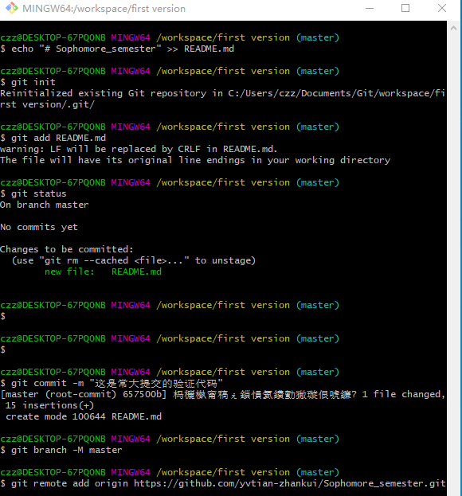

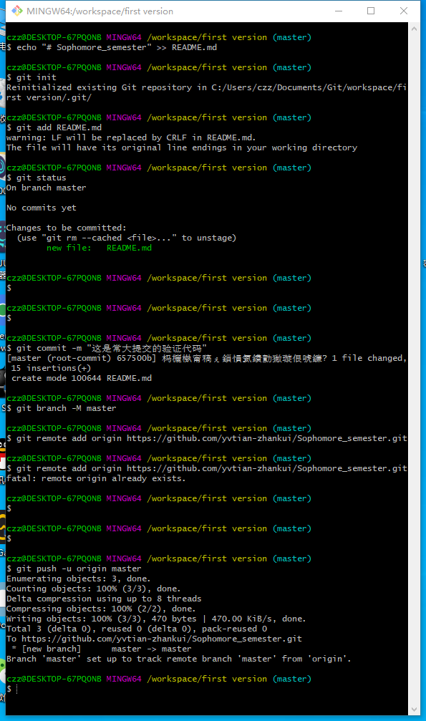

1. 当你第二次提交代码的时候，进行如下步骤就可以

git status

git diff 文件名

git add 文件名

git commit -m "提交信息"

git push -u origin master

1. 一些有用的网站

Git 使用教程

<https://www.runoob.com/git/git-basic-operations.html>